1. Κίνδυνοι

Μήνυμα σε κόκκινο φόντο



1. Αποδοχή του τιμολογίου

Μήνυμα σε κόκκινο φόντο

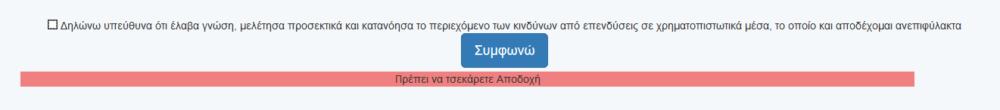

Εργασίες για WebDesigner

1. Τιμοκατάλογοι για 2 παρόχους και 3 υπηρεσίες
2. Κείμενα απαντήσεων για 40 ερωτήσεις